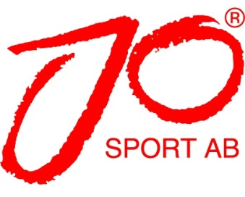

JO Sport Hudik Cup 2016
Spel på stor plan

Camp Igge |  |  |  |  |  | Iggesundshallen
10:00 | FC | Strand1 |  | Edsbyn3 |  | 10:00 | FC | Hällbo |  | Edsbyn2
10:35 | FC | Ala |  | Sundsvall1 |  | 10:35 | FC | Strand2 |  | Sundsvall2
11:10 | PC | Sundsvall |  | Strand1 |  | 11:10 | PC | Strand2 |  | Ala
11:45 | FC | Sundsvall2 |  | Edsbyn2 |  | 11:45 | FC | Strand1 |  | Ala
12:20 | FC | Strand2 |  | Hällbo |  | 12:20 | FC | Edsbyn3 |  | Sundsvall1
12:55 | PC | Strand2 |  | Ala |  | 12:55 | PC | Strand1 |  | Sundsvall
13:30 | FC | Strand1 |  | Sundsvall1 |  | 13:30 | FC | Strand2 |  | Edsbyn2
14:05 | FC | Edsbyn3 |  | Ala |  | 14:05 | FC | Sundsvall2 |  | Hällbo
14:40 | C-pojk | Ala |  | Sundsvall |  | 14:40 | D-pojk | Strand2 |  | Brännan
15:15 | D-pojk | Strand1 |  | Sundsvall1 |  | 15:15 | D-pojk | Strand2 |  | Sundsvall2

